Titre de papier
Karim Mimouni¹, Ahmed Kaddouri² et Halima Bakkour³
¹ Laboratoire1, Université de X, MimouniKarim@univ-x.ac.ma
² Laboratoire2, Université de Y, KaddouriAhmed@univ-y.ac.ma
³ Laboratoire3, Université de Z, BakkourHalima@univ-z.ac.ma

Résumé : Ces instructions pour la parution d’articles dans les actes de RSIDEG doivent être respectées scrupuleusement pour assurer une présentation cohérente. Merci de ne pas modifier le formatage des différents textes et d’utiliser les styles prédéfinis. Ce résumé doit faire au plus 400 mots en style « RSIDEG_Résumé ». Le titre pourra occuper plusieurs lignes et devra être inséré en entête de pages paires. Seuls les noms et prénoms des auteurs apparaissent en première page, les affiliations apparaissant en fin d’article.
Mots-clés : Mise en forme, article, RSIDEG, style
- Introduction
Pour produire un article RSIDEG, nous vous invitons à utiliser ce modèle de le suivre correctement. Utiliser les styles de paragraphes prédéfinis. Les styles de titre de section assurent notamment une numérotation automatique cohérente des sections et insèrent l’espacement voulu avant et après le titre de la section.
- Consignes pour le texte
Le titre ci-dessus est un exemple de titre de section de niveau 1.
Chaque paragraphe est en Garamond 11 points. Le texte doit être contenu dans une page au format A4. Merci de ne pas changer les marges du document.
  - Section de niveau 2
Exemple de section de niveau 2.
- Section de niveau 3
Il vaut mieux éviter, dans la mesure du possible, d'utiliser ce niveau de section surtout pour les articles courts. Utiliser de préférence le style paragraphe ci-après.
Titre du paragraphe. Ceci est un exemple de section style paragraphe. On note l’absence de numérotation.
  - Liste d'éléments
Merci de respecter les styles suivants pour les listes.
Exemple de liste sans numérotation :
- premier item ;
- sous-item ;
- sous-item ;
- deuxième item ;
- dernier item.

Autre liste possible avec numérotation :
- premier item ;
- deuxième item ;
    - premier sous-item,
    - second sous-item,
    - dernier sous-item.
- dernier item.
  - Tableaux et Figures
Les tables et figures doivent être centrées horizontalement. Les légendes des tables et figures sont placées sous ces mêmes éléments.
Pour les tableaux, éviter de multiplier les lignes séparatrices de colonnes et de lignes, cela alourdi inutilement la page. N’oubliez pas, le cas échéant d’indiquer la signification des axes sur vos graphiques.

 | var 1 | var 2
val 1 | 1 | 2
val 2 | 2 | 1
val 3 | 1 | 1

Tab. 1 – Exemple de légende.

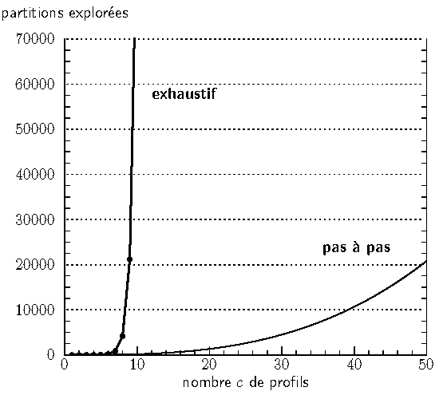

Fig. 1 – Style pour les figures. La figure est centrée sur la page. La légende est également centrée.

  - Notes de bas de pages
Le texte de la note est donné en bas de page
  - Pas de pagination, page A4 et article final au format PDF
Ne pas indiquer la numérotation des pages dans la version finale de votre article car celle-ci sera ajoutée lors de l’édition des actes complets. L’article final doit être impérativement remis au format PDF et au format Word (.doc) avec une dimension de page A4 (La taille de ce document).
- Consignes pour les références
Les références sont données en fin d'article dans la section « Bibliographie ». Elles doivent être listées par ordre alphabétique, avec le titre en italique. Merci de suivre l’exemple donné à la fin de cet article.
Dans le corps du texte, on utilise (Nom, année : pages) pour citer une publication. S’il y a deux auteurs, il faut insérer les deux noms, séparés par « et ». S’il y a plus de deux auteurs, la forme à utiliser est la suivante (Nom_premier_auteur et al., année : pages). Les pages ne sont obligatoires que dans le cas d’un ouvrage.
Bibliographie
Nom _1 Prénom_ 1, Nom_2 Prénom_2, … (année) : titre en italique, Nom de l’ouvrage, Editeur, Série, Volume, Numéro, Pages
A propos des auteurs
Nom_1 Prénom 1
Affiliations
Courte biographie (4 lignes maximum)
Adresse postale
Adresse électronique
Site web
Nom_2 Prénom 2
Affiliations
Courte biographie (4 lignes maximum)
Adresse postale
Adresse électronique
Site web
…

Exemple de note de bas de page.

